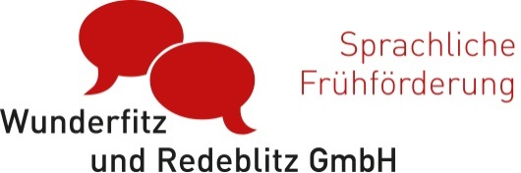
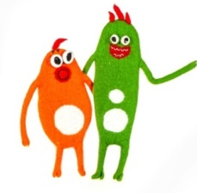
Herzliche Einladung
zum Eltern-Kind-Anlass
in der Bibliothek Zug

Themen: Tipps für Eltern zur Sprachförderung von Kindern
Umgang mit Bilderbüchern und Nutzung der Bibliothek
Teilnehmer: Eltern und Kinder von 3 bis 6 Jahren
Ort: Bibliothek Zug, St. Oswalds-Gasse 21, 5. Stock
Datum: Freitag 22. März oder Samstag 23. März
Zeit: Freitag 14.30–15.45 Uhr oder Samstag 09.30-10.45 Uhr
Kursleitung: Marcel Huwiler und Sibylle Wietlisbach
Kosten: Das Angebot ist kostenlos für die Familien
Anmeldung: Bitte Anmeldetalon ausfüllen und der Deutschlehrerin abgeben oder einsenden an Wunderfitz und Redeblitz, Luzernerstrasse 122, 6333 Hünenberg See, danke.
www.wunderfitzundredeblitz.ch
--------------------------------------------------------------------------------------

Anmeldung für den Eltern-Kind-Anlass Bibliothek Zug:
Datum: □ 22. März 2019 □ 23. März 2019
Familienname: ______________________________________
Adresse: ______________________________________
Muttersprache:______________________________________Bitte der Deutschlehrerin abgeben, danke. Oder einsenden an Wunderfitz und Redeblitz, Luzernerstrasse 122, 6333 Hünenberg See.

